*Mẫu 1. Phiếu cung cấp thông tin, dữ liệu cho cổng thông tin điện tử trường*

|  |  |  |  |
| --- | --- | --- | --- |
| UBND HUYỆN TAM NÔNG | | | **CỘNG HÒA XÃ HỘI CHỦ NGHĨA VIỆT NAM** |
| **TRƯỜNG MẦM NON PHÚ CƯỜNG** | | | **Độc lập – Tự do – Hạnh phúc** |
|  | –––––––––– |  | ––––––––––––––––––––––––––– |

**PHIẾU CUNG CẤP THÔNG TIN, DỮ LIỆU**

**CHO CỔNG THÔNG TIN ĐIỆN TỬ TRƯỜNG**

**1. Tên người gửi:** Hồ Nguyên Như Thảo– Trường Mầm non Phú Cường.

**2. Thời gian gửi:** Ngày 26/02/2025.

**3. Tin thuộc loại:** Chuyên mục hoạt động chuyên môn, Tin tức.

**4. Thông tin:**

a. Tên tiêu đề tin cần đăng: **Tổ chức “Hội thi của bé cấp cơ sở” năm học 2024 - 2025**

b. Tóm tắt:

Thực hiện Kế hoạch số 23/KH-MNPC ngày 20 tháng 01 năm 2025 của Trường mầm non Phú Cường về việc tổ chức Hội thi của bé cấp cơ sở năm học 2024 – 2025, nhằm để đánh giá chất lượng chăm sóc, giáo dục trẻ qua việc thực hiện “Chương trình Giáo dục mầm non” lấy trẻ làm trung tâm. Đồng thời, tạo điều kiện cho trẻ có sân chơi bổ ích, giúp trẻ phát triển về thể chất, tình cảm, trí tuệ; tạo cơ hội cho trẻ được giao lưu, thể hiện năng khiếu của trẻ; giúp trẻ mạnh dạn, tự tin, sáng tạo thông qua các hoạt động vui chơi và có những hiểu biết cơ bản về hành vi và thói quen ban đầu trong việc chấp hành qui định giao thông. Đồng thời, nhằm nâng cao chất lượng giáo dục, đánh giá chất lượng công tác quản lý, giảng dạy của các giáo viên trong trường. Sáng ngày 26/02/2025 Hội thi của bé cấp cơ sở năm học 2024 – 2025 đã được tổ chức tại Trường Mầm non Phú Cường.

c. Tin chi tiết

Tham gia hội thi của bé cấp cơ sở năm học 2024 - 2025 gồm các phần thi Bé khéo tay và An toàn giao thông là các trẻ mẫu giáo 5 - 6 tuổi đang học tại trường mầm non Phú Cường.

Mở đầu cho Hội thi của bé cấp cơ sở là phần khai mạc và phát biểu của cô Hiệu trưởng Võ Thị Kim Hường đồng thời cũng là Trưởng ban tổ chức hội thi. Qua đó cô đã nhắn gửi những tình cảm yêu thương và những lời chúc tốt đẹp dành cho các cháu tham gia hội thi.

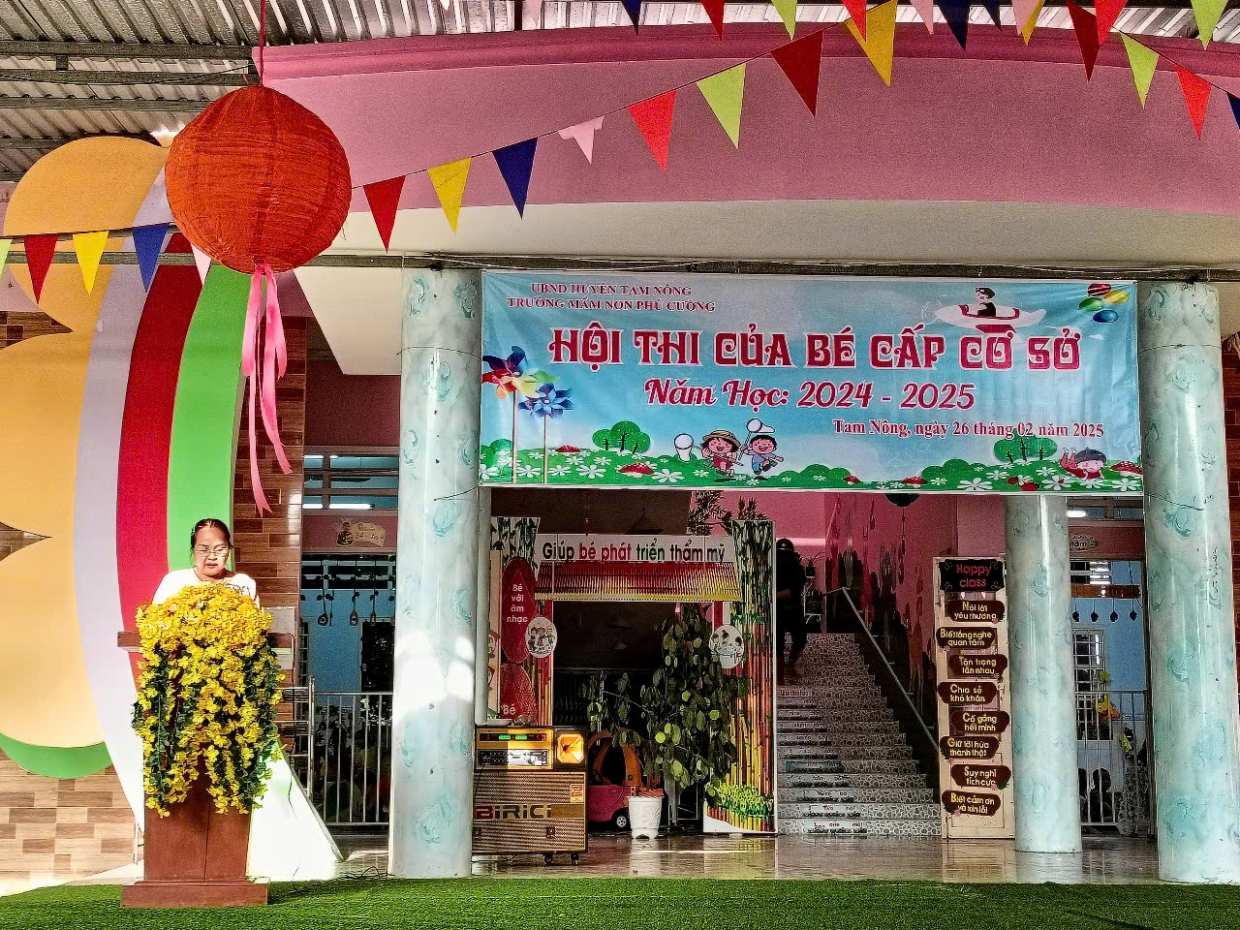

*(Cô Hiệu trưởng Võ Thị Kim Hường phát biểu khai mạc hội thi)*

Phần thi đầu tiên là phần thi Bé khéo tay gồm các thể loại vẽ, nặn, xé dán có 48 cháu tham gia ở các lớp Mầm, Chồi, Lá.

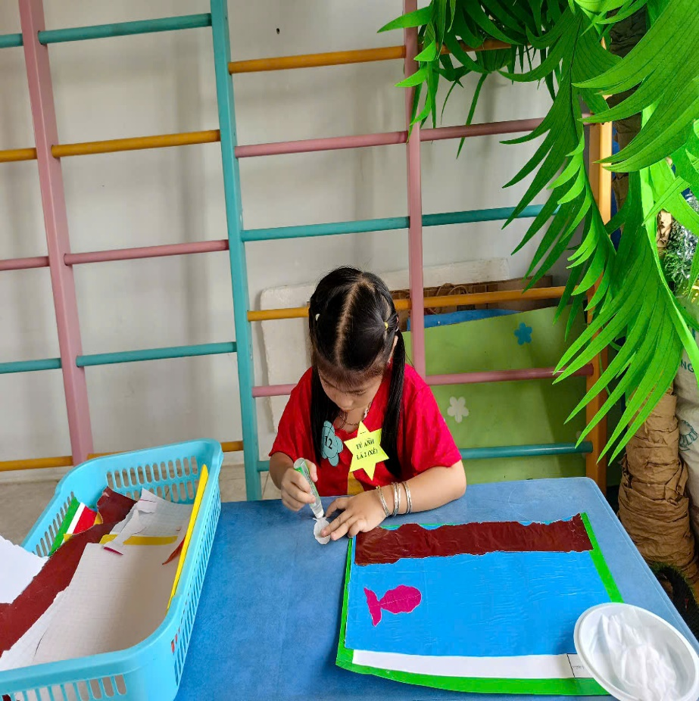 Hội thi “Bé khéo tay” là một hoạt động ý nghĩa, nhằm rèn luyện và phát triển năng khiếu thẩm mỹ cho trẻ, phát triển các vận động tinh, sự khéo léo của đôi bàn tay. Giúp trẻ phát triển trí tưởng tượng, cảm nhận được cái đẹp, yêu cái đẹp và tạo ra cái đẹp trong sản phẩm của mình, đồng thời tạo ra sân chơi lành mạnh, bổ ích cho các bé mầm non, ươm mầm nghệ thuật và bồi dưỡng kỹ năng vẽ, xé dán, nặn, trẻ biết cách phối hợp tạo bố cục đẹp, phát huy tính tích cực luyện tập các kỹ năng, phát triển năng khiếu tạo hình cho trẻ.

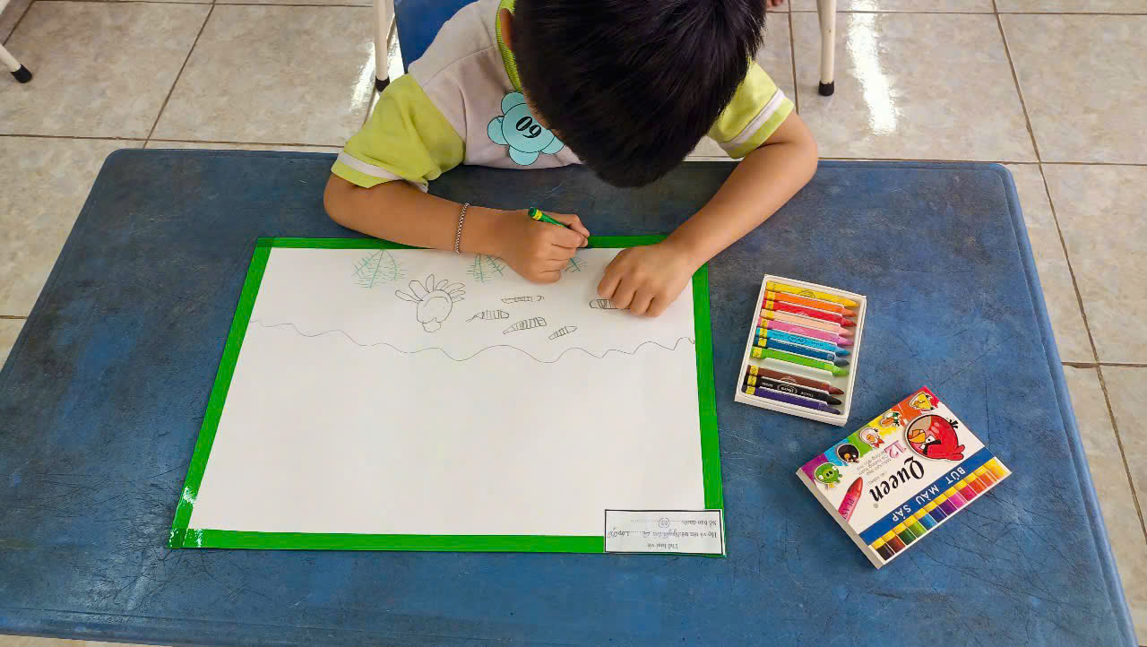

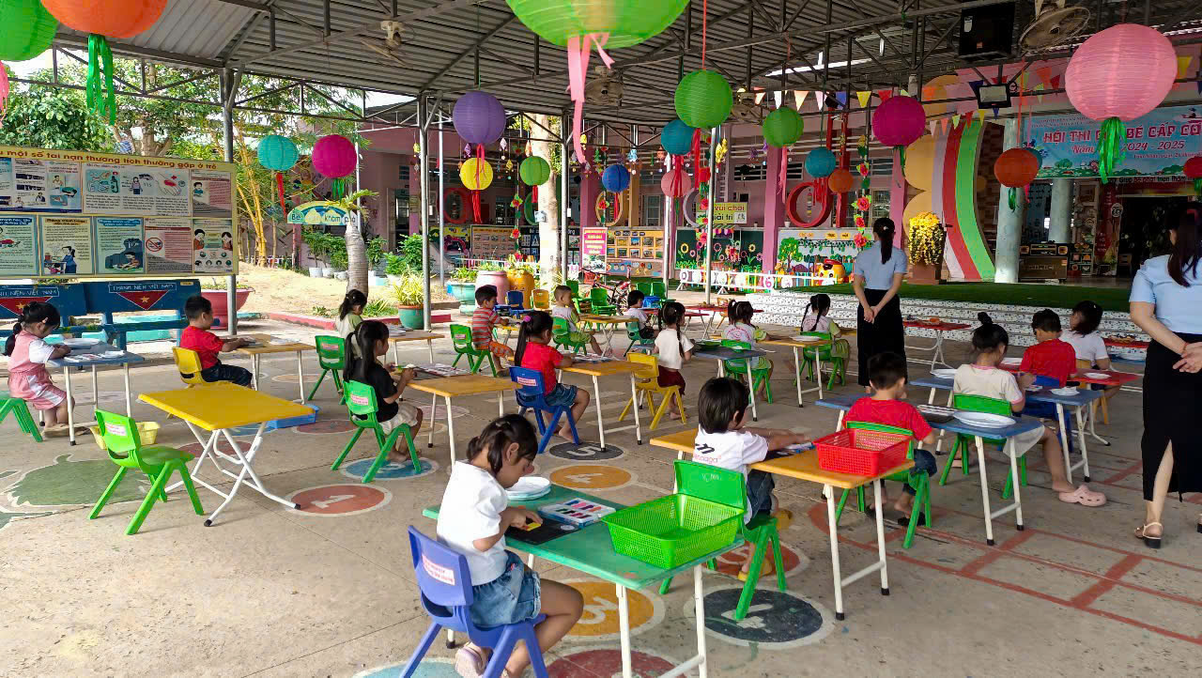

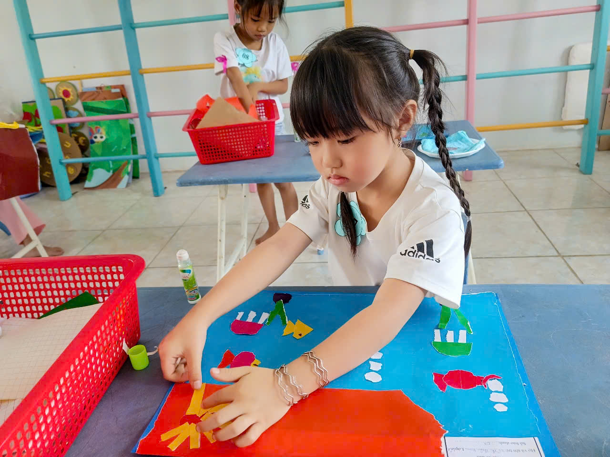

*(Một số hình ảnh trẻ tham gia phần thi “Bé khéo tay”)*

Tiếp theo sau hội thi “Bé khéo tay” là phần thi “An toàn giao thông” có 24 trẻ lớp Lá tham gia.

Hội thi “An toàn giao thông” là dịp để các cháu thể hiện được năng khiếu của mình và các cháu được giáo dục an toàn giao thông, đặc biệt cũng là một kênh truyền thông đến cha mẹ trẻ, mọi người xung quanh về ý thức, chấp hành

luật giao thông.

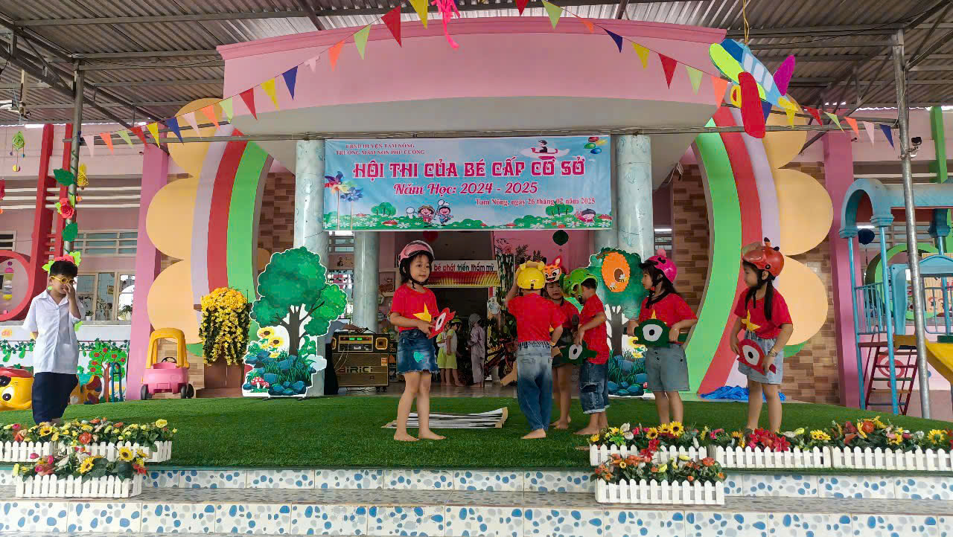

‘

*(Hình ảnh các cháu tham gia phần thi “An toàn giao thông”)*

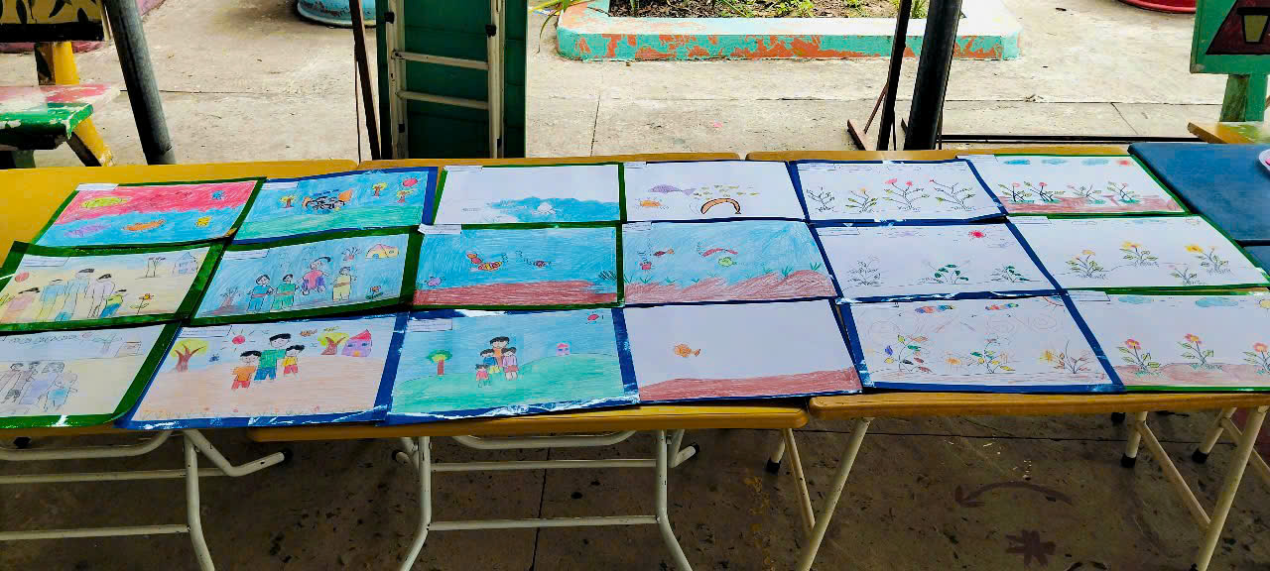 Qua hội thi của bé cấp cơ sở các cháu đã có những trải nghiệm vui tươi, bổ ích qua các phần thi của hội thi của bé. Các cháu được chiêm ngưỡng các sản phẩm của chính bản thân và các bạn làm ra. Từ đó giáo dục cho trẻ biết giữ gìn và tôn trọng sản phẩm của mình cũng như của bạn.

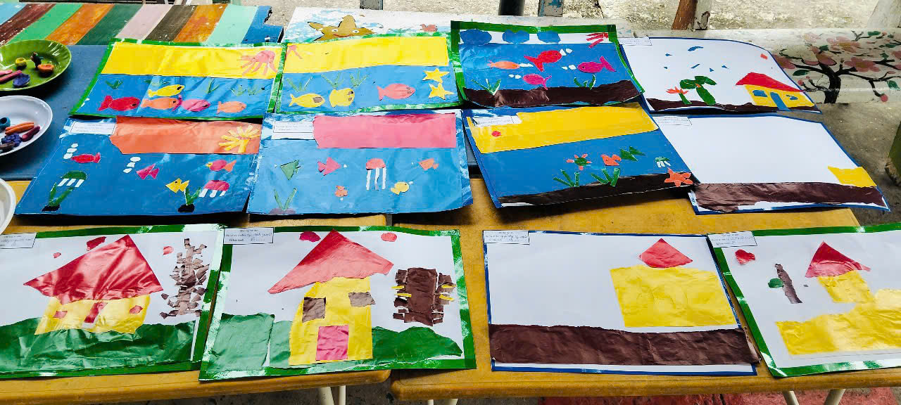

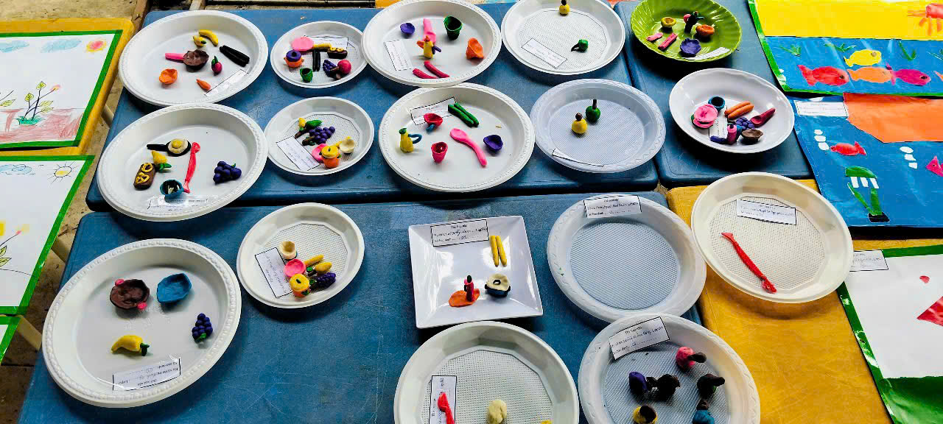

*(Một số sản phâm vẽ, nặn, xé dán của các cháu)*

Đồng hành với các con còn có cha mẹ và cô giáo, giúp các con bình tĩnh, tự tin, tham gia tốt hội thi. Tổng kết hội thi của bé, đã trao tặng giấy khen cho các cháu đạt thành tích tham gia hội thi.

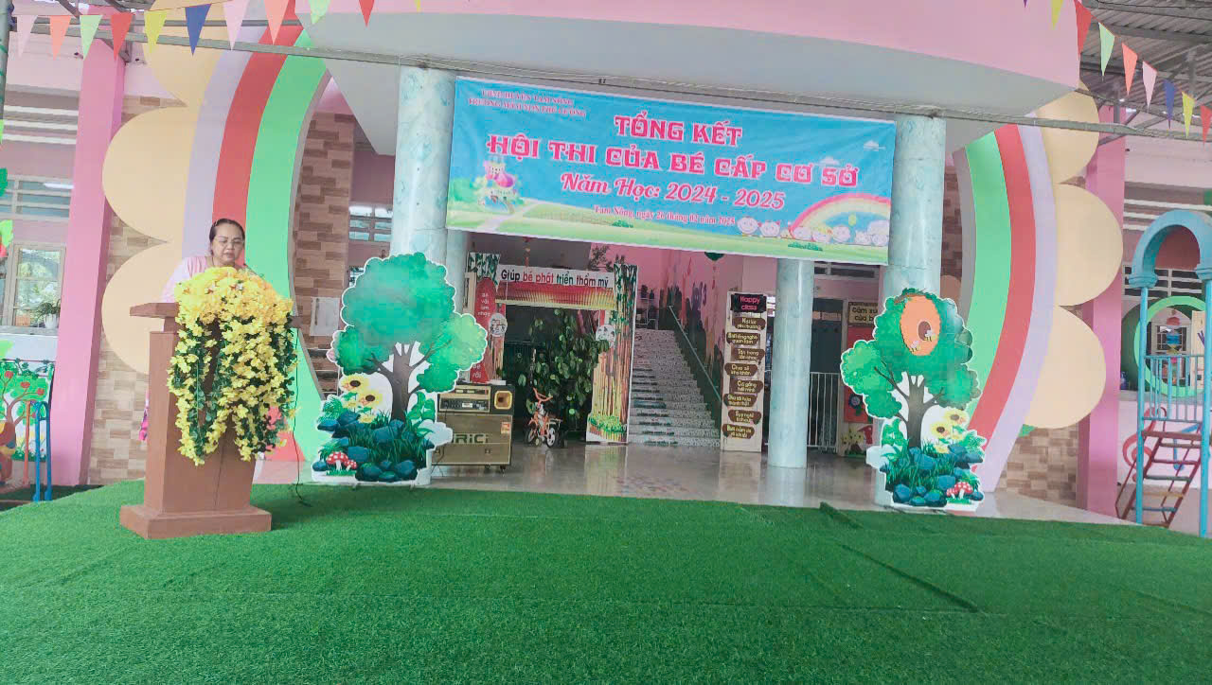

*(Cô Võ Thị Kim Hường phát biểu tổng kết Hội thi của bé cấp cơ sở)*

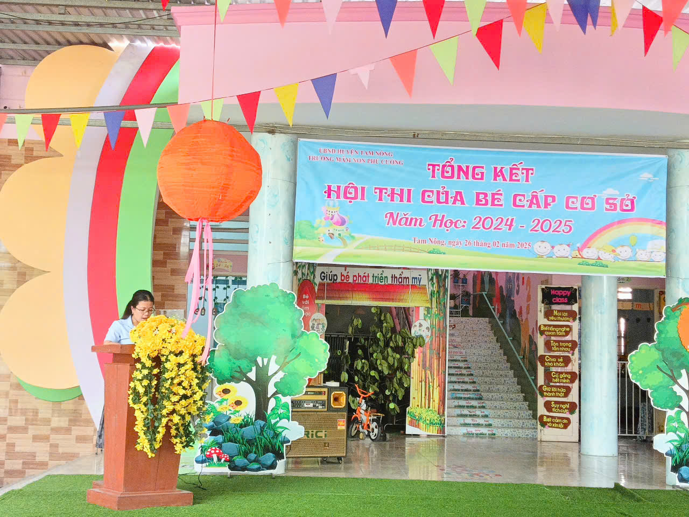

*(Cô Phạm Thị Thúy Kiều thông qua quyết định khen thưởng)*

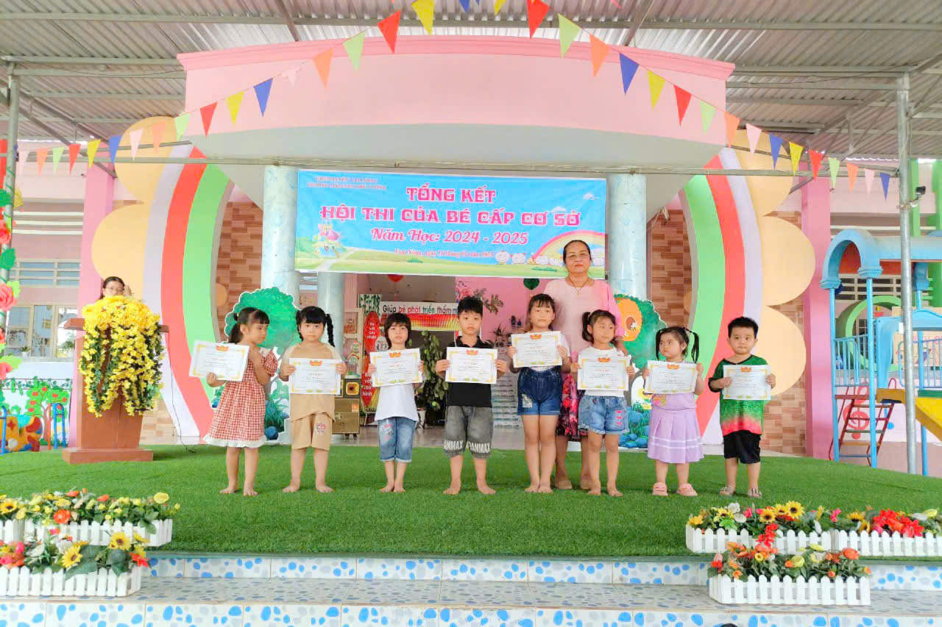

*(Cô Võ Thị Kim Hường trao giấy khen cho các cháu thể loại nặn)*

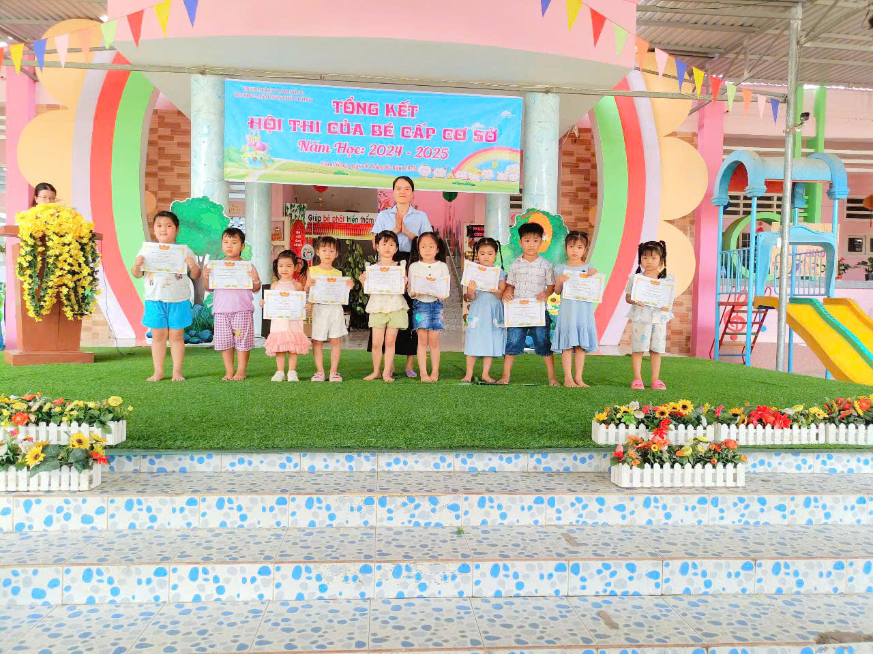

*(Cô Nguyễn Lâm Thi – P. Hiệu trưởng trao giấy khen cho các cháu thể loại xé dán)*

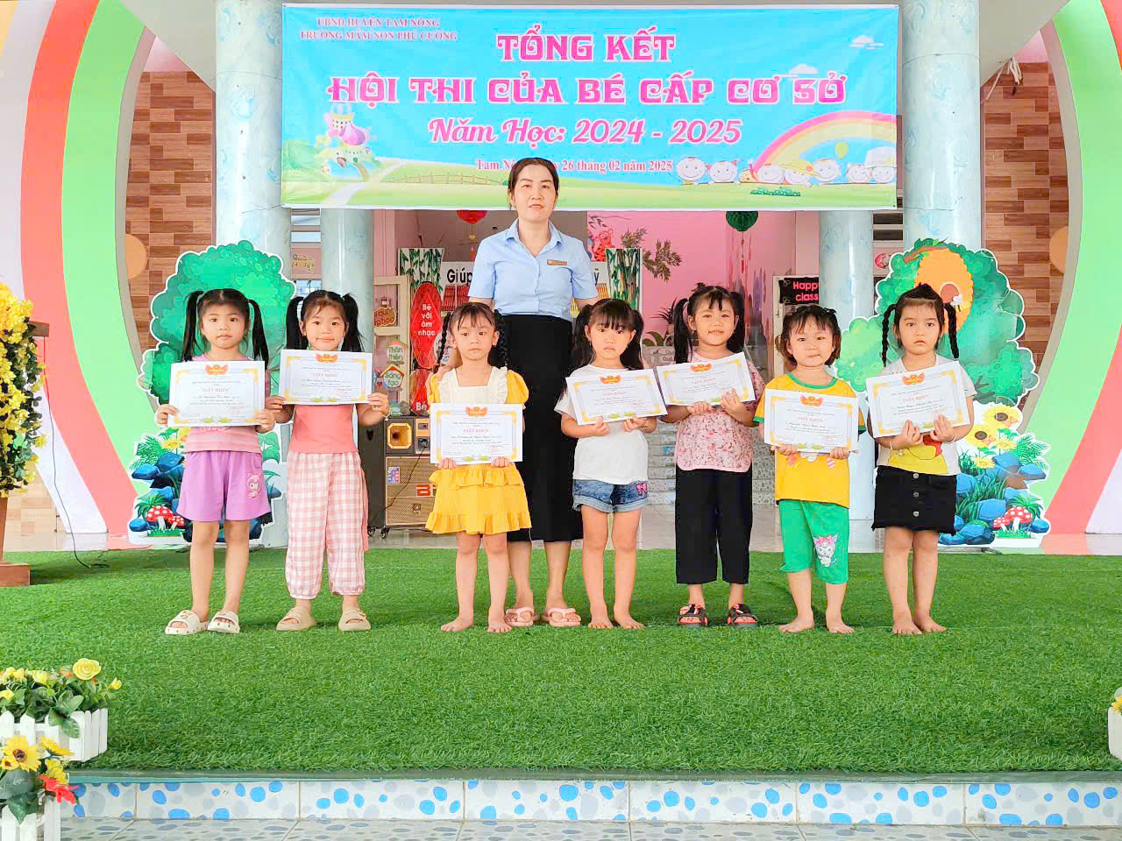

*(Cô Trần Thị Nhí – Chủ tịch Công đoàn trao giấy khen cho các cháu thể loại vẽ)*

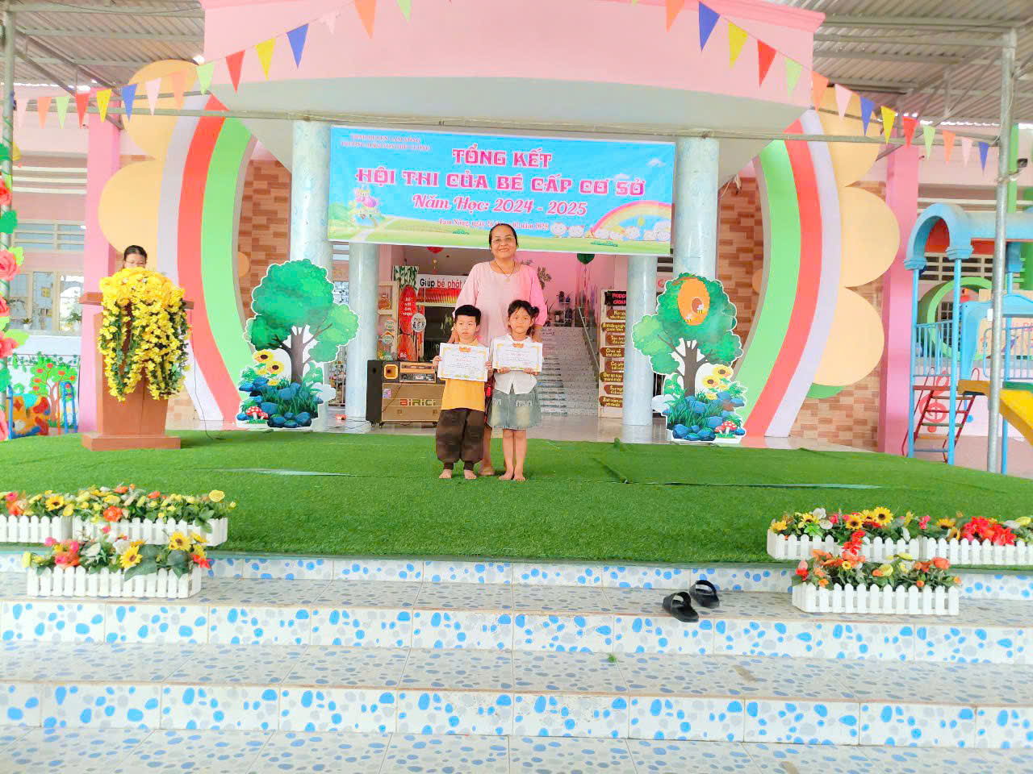

*(Cô Võ Thị Kim Hường trao giấy khen cho các cháu tham gia thi“An toàn giao thông)*

Được sự quan tâm của lãnh đạo Phòng Giáo dục và Đào tạo, chuyên môn Giáo dục mầm non, sự phối hợp tốt với cha mẹ trẻ của trường, hội thi của bé cấp cơ sở năm học 2024 - 2025 đã thành công tốt đẹp.

Trường Mầm non Phú Cường chân thành cảm ơn quý cha mẹ trẻ, đã phối hợp, hỗ trợ tốt cho nhà trường giúp các bé tham gia hội thi; Cảm ơn quý cô giáo và các cháu đã tích cực, cố gắng tham gia hội thi đạt kết quả tốt đẹp.

*(Một số file đính kèm)*

|  |  |
| --- | --- |
| **DUYỆT CỦA HIỆU TRƯỞNG** | **NGƯỜI VIẾT** |
| **Võ Thị Kim Hường** | **Hồ Nguyên Như Thảo** |